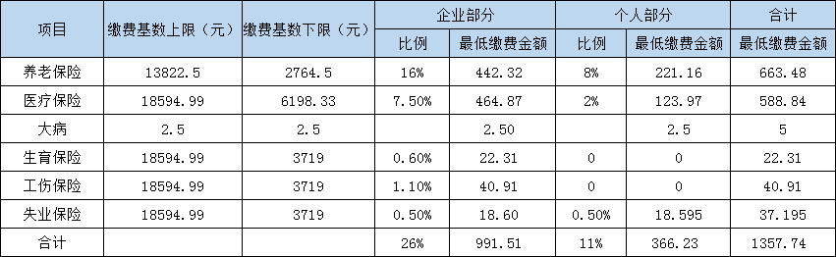
五险缴费与申报：每月5日前提供代办人员增员或减员信息，当月10日前把相关费用汇入代理公司账户（遇节假日提前），代理公司15日前申报及缴费。
需提供材料：身份证扫描件+手机号

哈尔滨市住房公积金缴费明细

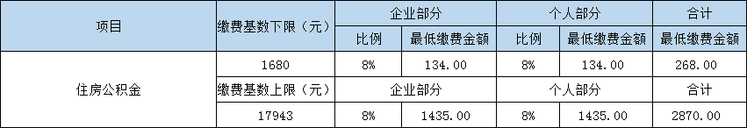
需提供材料：身份证扫描件+公积金转移单（如未缴纳过不需提供）

